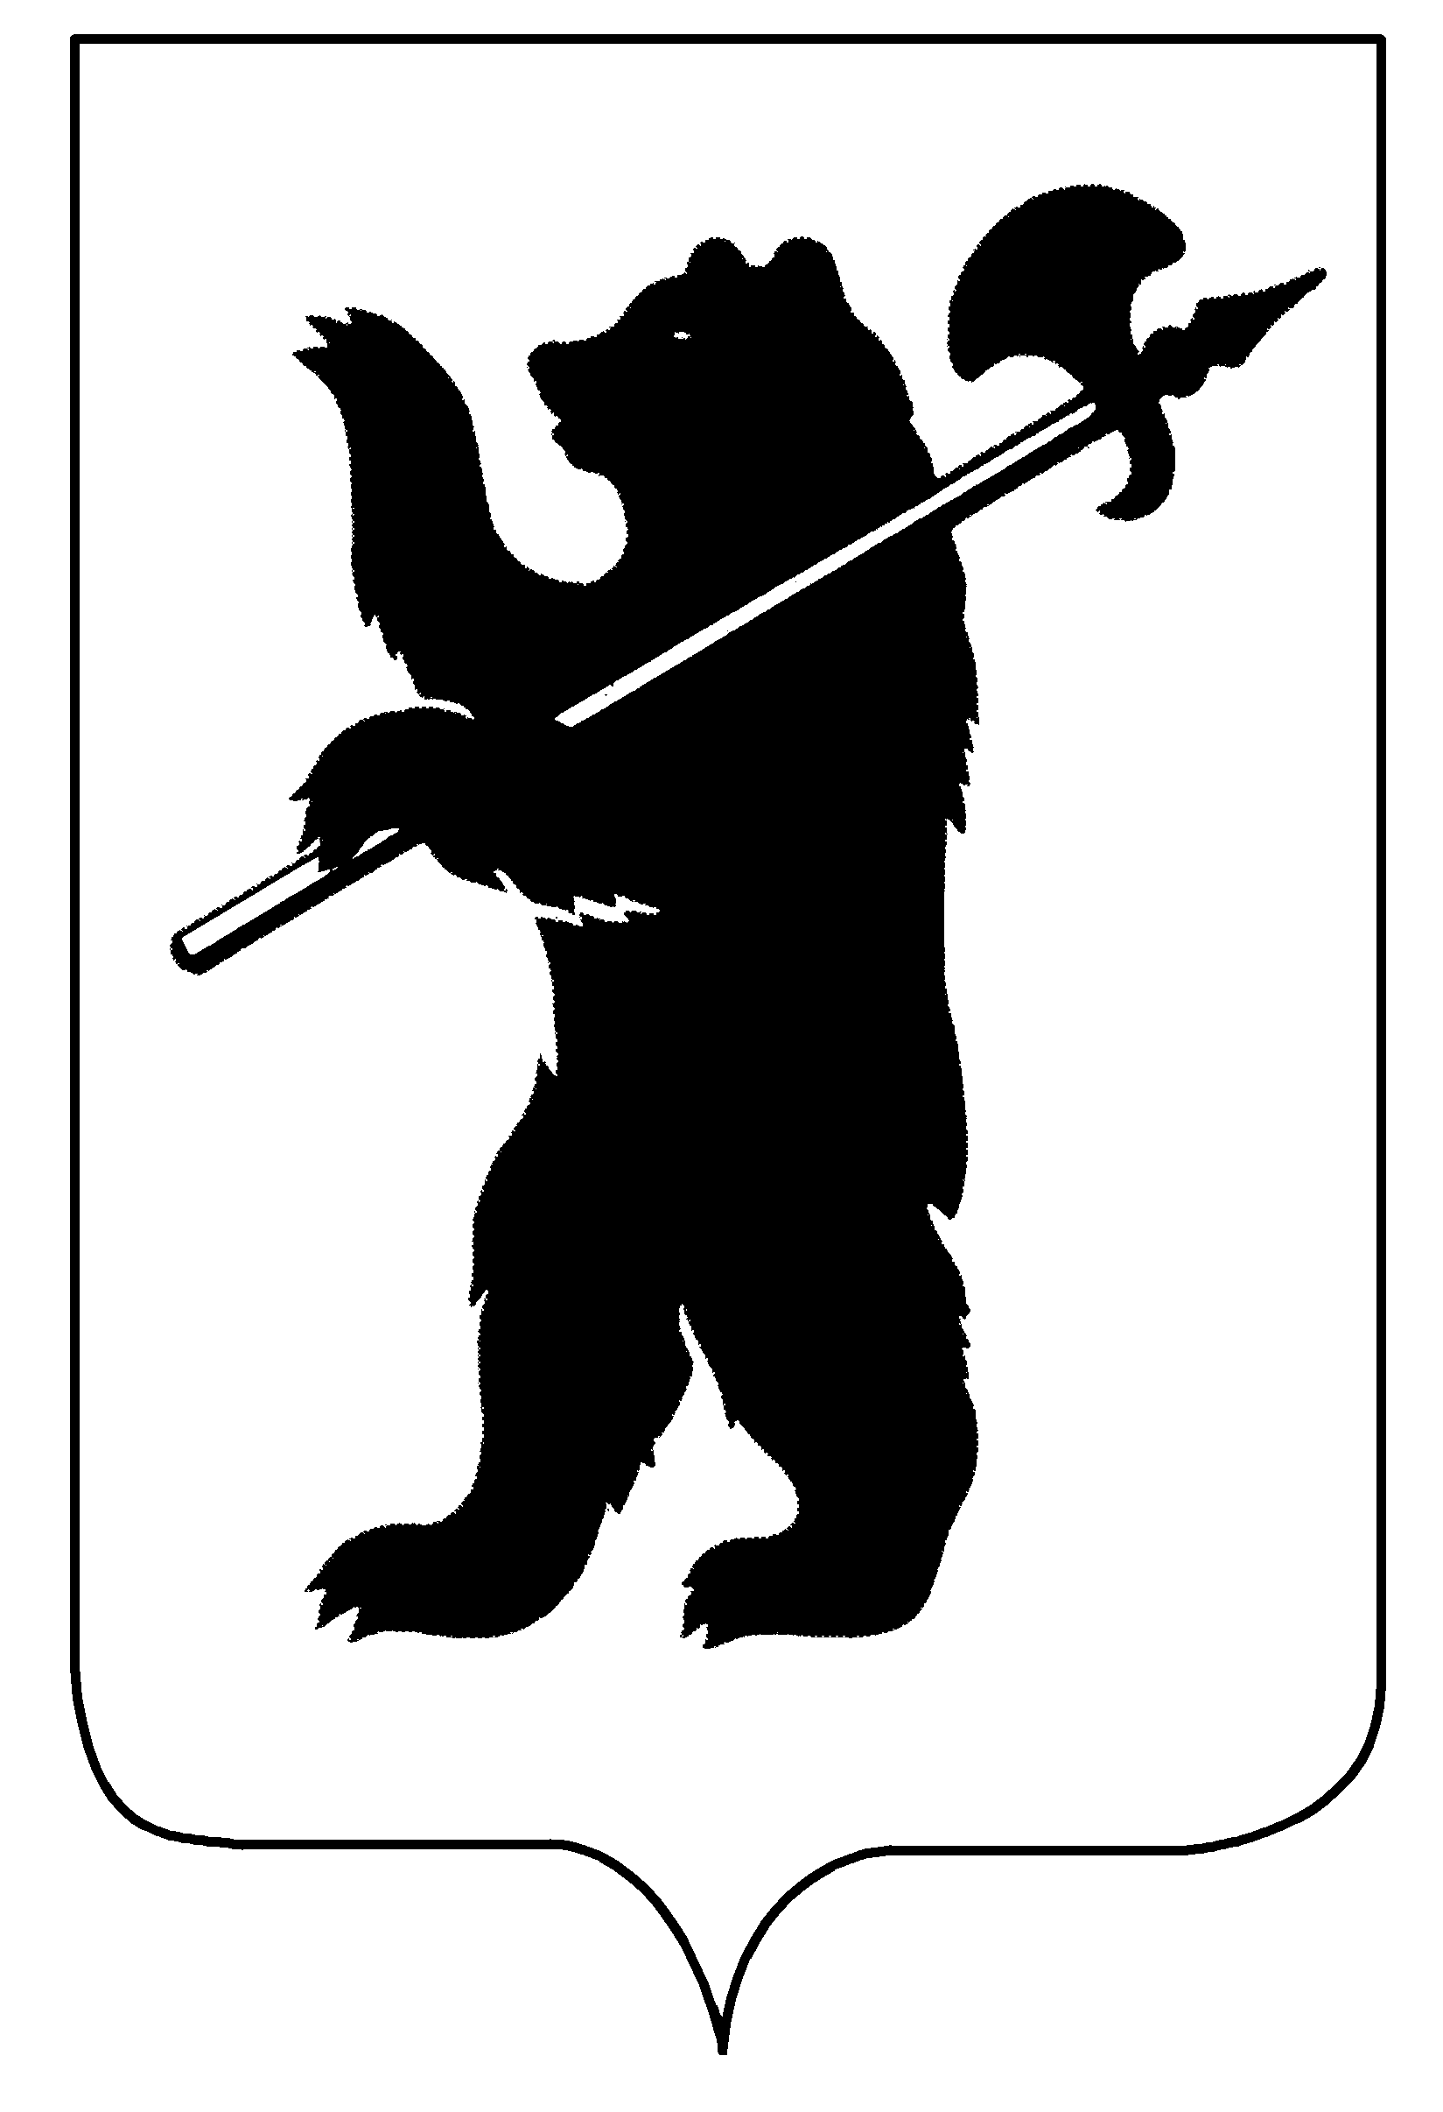
ДЕПАРТАМЕНТ ОБРАЗОВАНИЯ
МЭРИИ ГОРОДА ЯРОСЛАВЛЯ

ПРИКАЗ
24.03.2021 |  | № 01-05/264
О проведении VII городского патриотического конкурса изобразительного, прикладного творчества и фотоискусства «Я живу в России»
В целях создания условий, способствующих формированию у обучающихся образовательных организаций уважения к воинской славе и памяти героев Великой Отечественной войны 1941-1945 годов, к великим событиям русской истории, в соответствии с муниципальной программой «Развитие образования в городе Ярославле» на 2021-2023 годы
ПРИКАЗЫВАЮ:
- Провести с 10 апреля по 12 мая 2021 года VII городской патриотический конкурс изобразительного, прикладного творчества и фотоискусства «Я живу в России».
- Утвердить положение о проведении VII городского патриотического конкурса изобразительного, прикладного творчества и фотоискусства «Я живу в России» (приложение).
- Поручить организацию и проведение VII городского патриотического конкурса изобразительного, прикладного творчества и фотоискусства «Я живу в России» муниципальному образовательному учреждению дополнительного образования Центру анимационного творчества «Перспектива».
4. Директору муниципального образовательного учреждения дополнительного образования Центра анимационного творчества «Перспектива» (Кулигина О.В.):
  - Представить на согласование заместителю директора департамента (Ильина Е.А.) смету расходов на проведение VII городского патриотического конкурса изобразительного, прикладного творчества и фотоискусства «Я живу в России».
  - Произвести оплату расходов в соответствии с муниципальной программой «Развитие образования в городе Ярославле» на 2021-2023 годы.

5. Контроль за исполнением приказа возложить на начальника отдела дополнительного образования и воспитательной работы. Абрамову Е.Г.

Директор департамента Е.А.Иванова

Приложение

УТВЕРЖДЕНО
приказом департамента образования мэрии города Ярославля от 24.03.2020 № 01-05/264
Положение
о проведении VII городского патриотического конкурса изобразительного, прикладного творчества и фотоискусства «Я живу в России»

I. Общие положения
Учредителем VII городского патриотического конкурса изобразительного, прикладного творчества и фотоискусства «Я живу в России» (далее - Конкурс) является департамент образования мэрии города Ярославля.
Подготовку и проведение Конкурса осуществляет организатор – муниципальное образовательное учреждение дополнительного образования Центр анимационного творчества «Перспектива» (далее - МОУ ДО ЦАТ «Перспектива»).

II. Цель Конкурса
Конкурс проводится в целях создания условий, способствующих формированию у обучающихся образовательных организаций уважения к воинской славе и памяти героев Великой Отечественной войны 1941-1945 годов, к великим событиям русской истории.
Задачи:
1. Сохранение и развитие исторических, патриотических, нравственных, культурных народных традиций;
2. Расширение знаний обучающихся о героях Великой Отечественной войны 1941-1945 годов, к великим событиям русской истории;
3. Выявление и поддержка творчески одарённых детей;
4. Популяризация и стимулирование развития у обучающихся художественного творчества;
5. Привлечение внимания детей к героизму защитников Отечества.

III. Участники Конкурса
В Конкурсе могут принять участие обучающиеся муниципальных образовательных учреждений города Ярославля в возрасте от 7 до 18 лет.
Возрастные категории:
• Категория 7-9 лет;
• Категория 10-13 лет;
• Категория 14-17 лет;
Для возрастной категории 7-9 лет номинация «Фотография» не предусмотрена.

IV. Условия и порядок проведения Конкурса
Для участия в конкурсе необходимо:
1) до 11 апреля 2021 года направить электронную заявку (Приложение 1) на электронный адрес perspectiva.konkurs@gmail.com с темой письма «Я живу в России»;
2) направить заверенный оригинал заявки на участие в Конкурсе и оригинал Конкурсной работы в МОУ ДО ЦАТ «Перспектива» (г. Ярославль, ул. Свободы, д. 89). Приём заявок и Конкурсных работ будет осуществляется с 12 по 15 апреля 2021 года с 11:00 до 18:00 по Московскому времени.
Работы принимают по следующим номинациям:
• «Изобразительное творчество» - работы принимаются на бумажном носителе в бумажном паспарту с прикреплённой этикеткой (Приложение 2);
• «Прикладное творчество» - Конкурсные работы не должны превышать размера 400*400 мм., так же должны быть с прикреплённой этикеткой (Приложение 2);
• «Фотография» - работы принимаются в рамках и с прикрепленной этикеткой (Приложение 2).
Конкурсные работы должны представлять собой завершенные работы, выполненные обучающимися самостоятельно.
Работы оцениваются экспертным жюри по следующим критериям:
• Оригинальность замысла;
• Качество исполнения работ;
• Целостность содержания и стиля произведения;
• Соответствие тематике конкурса;
• Творческий подход;
• Индивидуальность исполнения.

V. Время и место проведения Конкурса
Конкурс проводится с 10 апреля по 12 мая 2021 года.
- до 11 апреля 2021 года - приём электронных заявок;
- с 12 по 15 апреля 2021 года (11:00 - 18:00) - приём заверенных оригиналов заявок и конкурсных работ с прикрепленными к ним этикетками;
- с 16 по 20 апреля 2021 года - организация выставки конкурсных работ;
- с 22 по 30 апреля 2021 года - оценка Конкурсных работ экспертным жюри;
- 11 мая 2021 года - награждение призеров и победителей Конкурса. Информация о форме проведения награждения Конкурса будет направлена дополнительно от организаторов Конкурса.

VI. Подведение итогов Конкурса
Работы оценивает экспертное жюри, сформированное организатором Конкурса. По итогу Конкурса всем участникам будут направлены свидетельства участникам на электронные адреса представляемой образовательной организации. Призеры и победители Конкурса награждаются дипломами 1, 2, 3 степени. По решению жюри участники могут быть награждены специальными дипломами.
Работы могу быть выставлены в группе социальной сети «ВКонтакте» МОУ ДО ЦАТ «Перспектива» (https://vk.com/multperspectiva).

VI. Дополнительная информация
Тел. 90-23-78, 89201201107 - Любовь Валентиновна Тренина, руководитель структурного подразделения «Школа творчества» МОУ ДО ЦАТ «Перспектива».
Тел. 20-10-98 - Оксана Александровна Попроцкая, педагог-организатор МОУ ДО ЦАТ «Перспектива».

Заявка
на участие в VI городском патриотическом конкурсе изобразительного, прикладного творчества и фотоискусства
«Я живу в России»

- Наименование образовательного учреждения __________________________________________________________________ .
- Сведения о контактном лице (ФИО полностью) ________________________________________________________________ .
- Электронный адрес и телефон ________________________________________________________________ .

Номинация | Название работы | Возрастная категория | ФИО и  возраст участника, дата рождения, образовательное учреждение  (школа, класс) | ФИО (полностью), дата рождения педагога – наставника (если имеется)

Правила оформления этикетки
- Этикетка должна быть размером не менее 80*50 мм.
- Содержание этикетки:

- название работы,

- номинация

- ФИ автора,

- возраст,

- ФИО педагога,

- наименование учреждения.

3. Этикетка должна быть размещена в правом нижнем углу Конкурсных работ.

